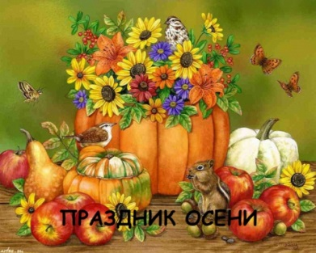
№ 11 ноябрь 2014 Официальное издание МБ ДОУ № 8
Событие
Сегодня в номере:
Событие
Праздник осени 1
Жили-были
Методическое объединение логопедов 2

Страницы истории
День Матери 3

Наш календарь
Даты, о которых вы не знали 4

Шпаргалка для родителей
Домашнее задание 5

Добрый доктор
Следим за зрением и осанкой 6

Наши специалисты
Старший воспитатель 7

Мы работаем с детьми
Битва хоров 8

Оч.умелые ручки
Золотой петушок 9
Лазорик-пресс
Вот и наступила пора
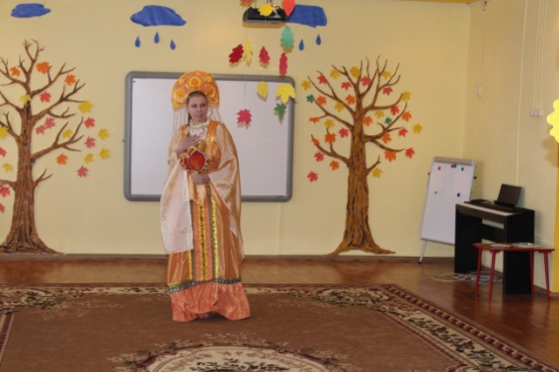
осенних праздников.
Чего только не произошло в этот чудесный день. Дети пели, танцевали, читали стихотворения, играли в веселые игры, отгадывали
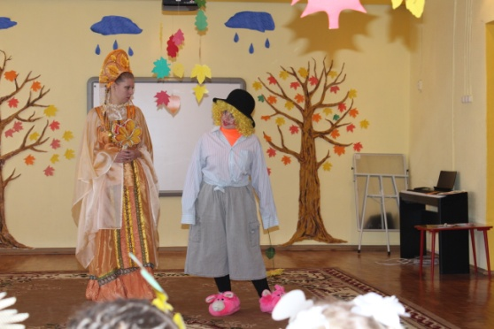
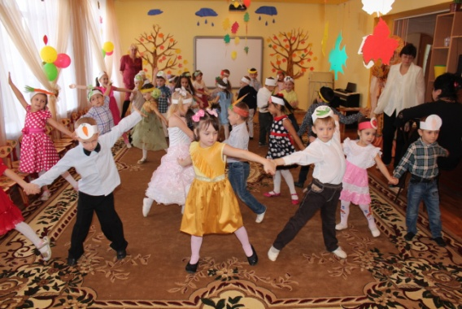
загадки, а подготовительная группа даже показала спектакль «Стрекоза и Муравей». Конечно, на праздник пришла сама Королева Осень и даже Огородное Пугало. После всеобщего веселья Осень
подарила детям подарки и
пообещала вернуться к ним в
следующем году.

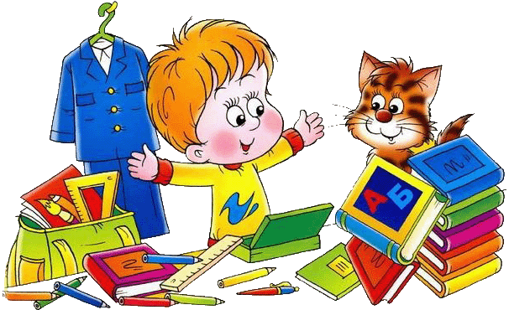
Жили-были….
14 ноября в нашем садике «Лазорик» прошло городское методическое объединение учителей –логопедов.
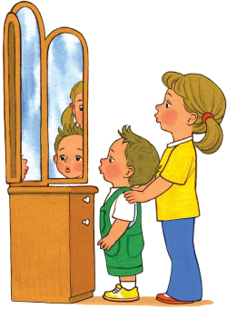
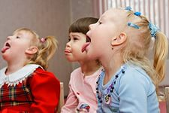
В последние годы значительно возросло количество детей, сталкивающихся с различными трудностями обучения в начальной школе. Одна из самых актуальных проблем – это нарушения письма - ДИСГРАФИЯ. Поэтому тема методического объединения «Диагностика и профилактика дисграфии у детей старшего возраста». Чем раньше будут выявлены индивидуальные проблемы в раннем речевом развитии ребенка, тем больше времени будет у родителей и педагогов для их коррекции. В нашем саду работают два креативных, творческих учителя логопеда.
Духанина Олеся Анатольевна. Имеет высшее педагогическое образование по специальности учитель-логопед. Стаж работы в должности 3 года.
Несина Ирина Владимировна. Имеет высшее педагогическое образование по специальности учитель - дефектолог. Стаж работы в должности 3 года.
В ходе методического объединения учителя – логопеды нашего детского сада рассказали о своей системе работы по проблеме диагностики и профилактики дисграфии. Было показано открытое занятие с детьми старшего дошкольного возраста. Дети, отправившиеся на поиски пропавшей буквы, в увлекательной и игровой форме выполняли задания от царицы Грамоты. Дети с увлечением работали на интерактивной доске: собирали букву по частям, делили слова на слоги, определяли первый звук в слове, восстанавливали и печатали буквы, а в награду они получили волшебную мозаику от царицы Грамоты, из которой выложили потерявшуюся букву.
Кульминационным моментом методического объединения было выступления детей детского сада, поздравившие учителей-логопедов с их профессиональным праздником.

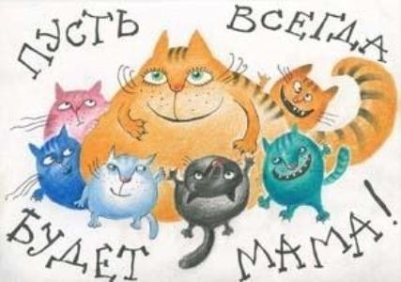
день матери
Ни для кого не секрет, что последнее воскресенье осени – это всегда самый теплый день! Теплый он потому, что в этот день в нашей стране мы отмечаем День Матери! И каждый из нас, сколько бы нам не было лет – 5 или 50 – вспоминаем и поздравляем самых дорогих людей на земле – наших мамочек!!!
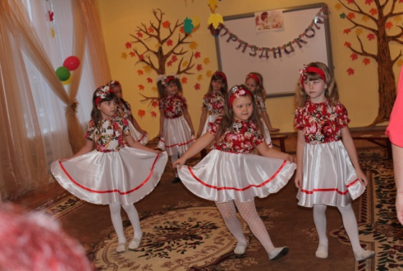
В детском саду №8 все мамочки принимали поздравления от своих детей. Еще перед началом концерта в садике царила атмосфера праздника – прекрасно украшенный зал, в фойе висели портреты юных художников с изображением их мам, и ,конечно, звучали всеми любимые детские песни про маму.
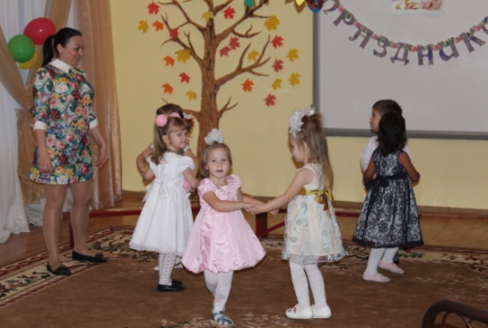
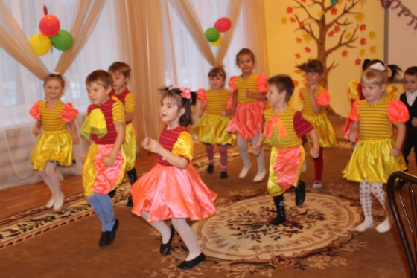
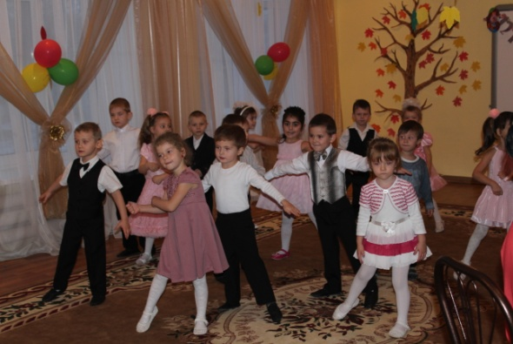
На общем концерте нас поздравляли ребята изо всех групп. Каждый ребенок, несмотря на возраст, разыскивал глазами среди гостей свою мамочку, пытался донести ей свою любовь – будь то песня, или танец, или музыкальный ансамбль. Но помимо детей, всем мамочкам преподнесли подарок и педагогический коллектив детского сада. Русанова Л.Э., музыкальный работник, поздравила нас замечательным стихотворением, которое задело до глубины души каждого из нас. А хор педагогов порадовал и удивил своим пением. После окончания общего концерта, все ребята, вместе со своими мамами и воспитателями разошлись по группам. Там нас ожидали веселые конкурсы и чаепитие. Домой все уходили с радостной улыбкой на лице.
Родители воспитанников детского сада №8.
Страницы истории

1 ноября – всемирный день мужчин
Господа мужчины! Если женское население считает, что ближайший всплеск повышенного внимания к сильной половине человечества стоит проявлять не ранее, чем 23 февраля, то вы имеете полное право напомнить, что есть и другая достойная дата. С легкой руки Михаила Горбачева с мужской «дискриминацией» было покончено, и мировая общественность стала отмечать Всемирный день мужчин (World Men's Day).
Наш календарь
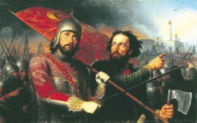
4 ноября День воинской славы России — День народного единства
отмечается в нашей стране ежегодно 4 ноября, начиная с 2005 года. Этот праздник установлен в честь важного события в истории России - освобождения Москвы от польских интервентов в 1612 году, и приурочен к Дню Казанской иконы Божией Матери.
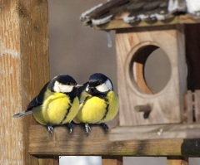
12 ноября – Синичкин день.
Он создан по инициативе Союза охраны птиц России и отмечается 12 ноября. В этот день жители разных населенных пунктов страны готовятся к встрече «зимних гостей» – птиц, остающихся на зимовку в наших краях: синиц, щеглов, снегирей, соек, чечеток, свиристелей. Люди заготавливают для них подкормку, в том числе и «синичкины лакомства»: несоленое сало, нежареные семечки тыквы, подсолнечника или арахиса, – делают и развешивают кормушки.

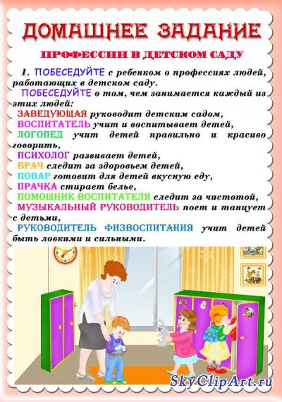
Шпаргалка для родителей

Добрый доктор

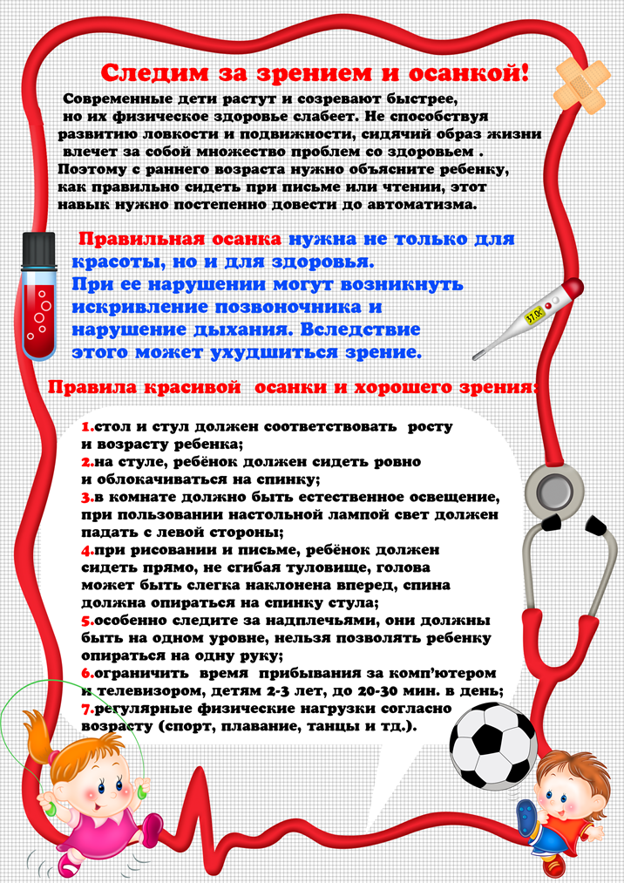

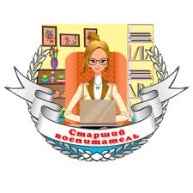
Наши специалисты
Старший воспитатель
Несина Ирина владимировна

Старший воспитатель занимается методической работой и организует весь воспитательно-образовательный процесс в детском саду. Она анализирует, планирует, организует, координирует, контролирует деятельность педагогического коллектива.
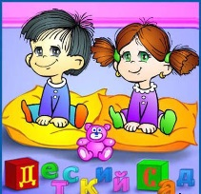
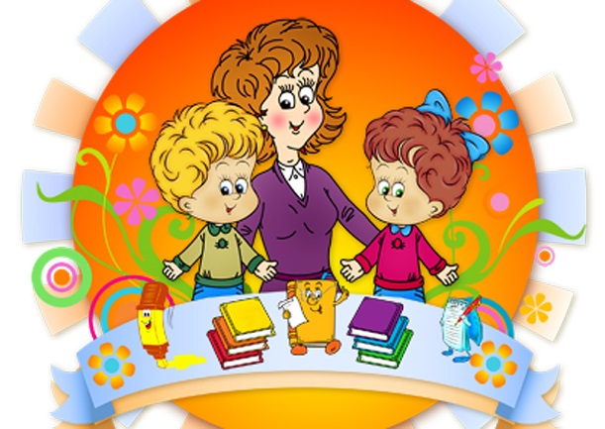
Вместе с заведующей руководит педагогическим коллективом , участвуя в разработке и внедрении образовательной программы и программы развития. Комплектует группы учебными пособиями, играми, игрушками, организовывает сотрудничество с другими дошкольными учреждениями, школами, детскими центрами и т.п.
Старший воспитатель проводит обширную методическую работу в педагогическом коллективе: открытые занятия для воспитателей, семинары, индивидуальные и групповые консультации. Кроме этого участвует в работе с родителями, готовит стенды, папки-передвижки, посвященные семейному воспитанию и т.д.
Профессионализм и творчество педагогов развиваются благодаря овладению новыми методиками и технологиями в дошкольном воспитании и обучении. Этот кропотливый труд - забота старшего воспитателя, который организовывает педагогические советы, семинары, консультации для постоянного профессионального совершенствования педагогов.
Ирина Владимировна направляет и координирует работу всех педагогов ДОУ, логопеда, педагога по ИЗО деятельности, воспитателя по физкультуре, педагога-психолога, стремится понять и правильно оценить силы и возможности каждого педагога, удовлетворить потребность каждого из них в уважении и самореализации. Ведь только коллектив, состоящих из уважаемых и уважающих себя личностей можно считать творческим коллективом.

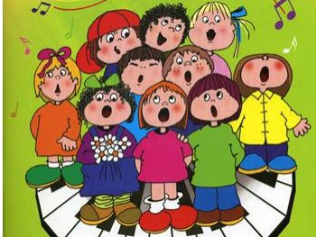
битва хоров
Мы работаем с детьми
Вот и наступил долгожданный день, 26 ноября, когда все детские сады города собрались в ДК им. Гагарина, на замечательный музыкальный конкурс хоров среди дошкольных учреждений!!!
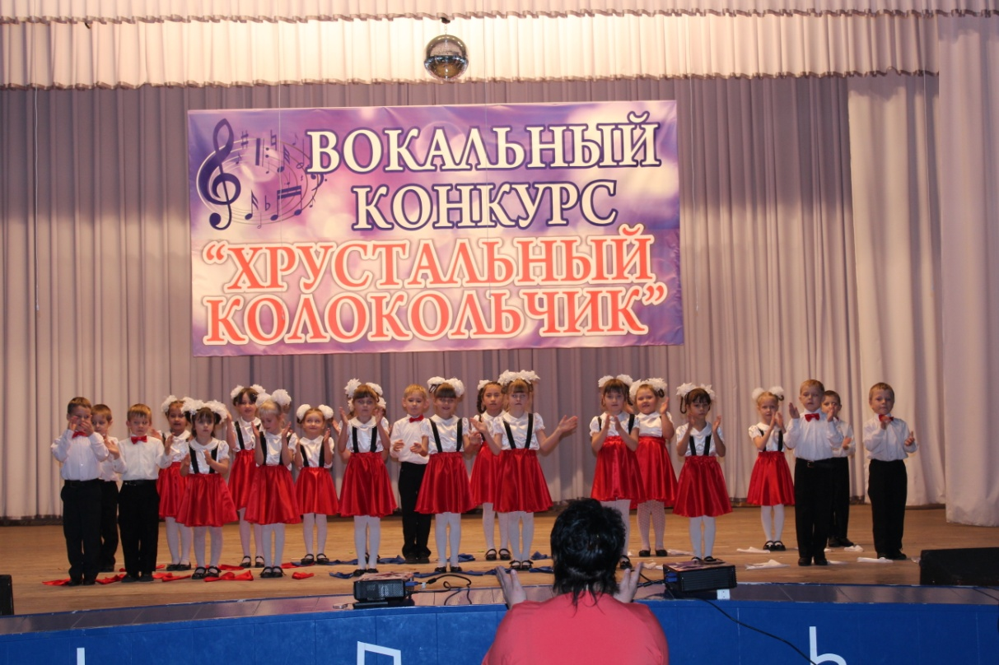
И дети, и взрослые с нетерпением ждали этого события и серьезно к нему готовились. Наш хор «Нотка», под руководством Русановой Л.Э., творчески подошел к этому мероприятию. Музыкальный руководитель сделала подборку произведений согласно теме конкурса «Детство», хореограф подобрала танцевальные движения , а ИЗО рук. нарисовала вместе с детьми макет земного шара – вот и получилось « Попурри нашего детства». Если бы вы знали, с каким нетерпением дети, родители и педагоги ждали выступления на большой, профессиональной сцене. Было очень много интересных выступлений других детских коллективов, но жюри единогласно решило вручить главный приз «Гран-при» конкурса «Хрустальный колокольчик» именно нашему дошкольному учреждению. Поздравляем всех участников и организаторов с этим достижением!!!

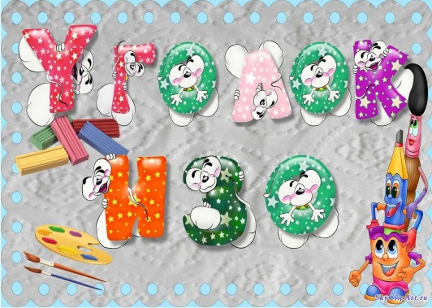
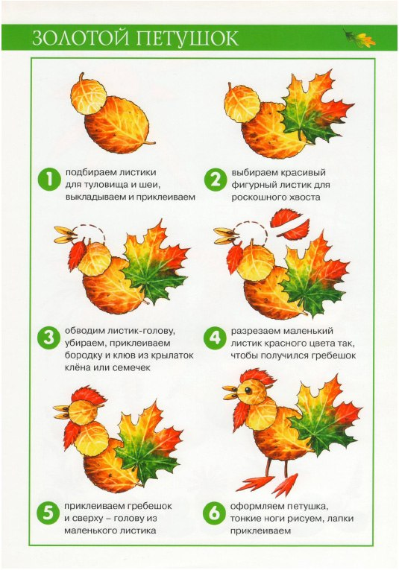

Гл. редактор: Беспалая В.А. сайт:Lazorik8.ru
Оч.умелые ручки

